Rip Cut
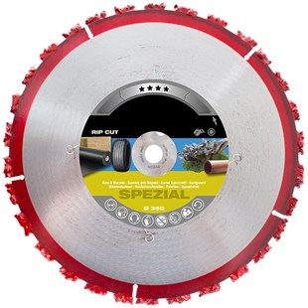
De RIP CUT is een echte probleemoplosser, ideaal voor de proffesional die problemen oplost met het juiste materiaal. Want dit stoere wolfraamcarbide zaagblad kan bijna alles aan, het zagen van boomwortels en snijden van maar liefst 7 lagen dakleer is geen enkel probleem. Autobanden, rubbermatten in stallen, aanvoerbanden in fabrieken, daar gaat dit zaagblad zo doorheen. Hoveniers, stratenmakers en andere professionals die hinder ondervinden van wortels of takken met zand en andere materialen is dit de oplossing! Kunststof, pallets, houten balken met schroeven, dit zaagblad doet het werk.
Toepassing | Hout (met schroeven en spijkers), rubber, boorwortel, blik, aluminium, kunststoffen, PVC, polyester
Diameters Ø | 300-350
Asgat | 20-25,4
Gebruik | Droog

N2930024 | 6442165 - HM-TS / 300/20,0 / HK Rip Cut 25x6x10 mm / 30 Seg.
N2930030 | 6442168 - HM-TS / 350/20,0 / HK Rip Cut 25x6x10 mm / 30 Seg.
N2930032 | 6442169 - HM-TS / 350/25,4 / HK Rip Cut 25x6x10 mm / 30 Seg.

